山东尚舜化工有限公司
16000 吨/年 M、10000 吨/年 CBS、8000吨/年 DM、6000 吨/年 DPG、8000 吨/年DZ扩产项目和8000 吨/年4010NA及28000吨/年 TBBS 扩产项目
环境影响评价公众参与说明

山东尚舜化工有限公司
2023年3月

山东尚舜化工有限公司
16000 吨/年 M、10000 吨/年 CBS、8000吨/年 DM、6000 吨/年 DPG、8000 吨/年DZ扩产项目和8000 吨/年4010NA及28000吨/年 TBBS 扩产项目
环境影响评价公众参与报告

1 概述
公众参与是建设项目通过环评工作与公众之间进行的双向交流，其目的是让公众对本工程充分了解，给公众以表达他们意见的机会。通过公众的参与，辨析公众关注的问题，有利于化解不同矛盾，制定合理的环保措施，使建设项目能被公众充分认可，更有效地提高项目的环境和长远效益。
《建设项目环境保护管理条例》（2017.10.1）第十四条规定：建设单位编制环境影响报告书，应当依据有关法规规定，征求建设项目所在地单位和居民的意见。《环境影响评价法》（2016.9.1）和《环境影响评价公众参与办法（草案）》（2018.4.16）中也提出了公众参与的具体要求。根据《建设项目环境影响评价技术导则 总纲》（HJ2.1-2016）规定，公众参与和环境影响评价文件编制工作分离，我单位按照《环境影响评价法》的要求，在环评单位的指导下，进行了本项目环评公众参与。

2 首次环境影响评价信息公开情况
本项目位于单县化工园区。《2017年12月22日，菏泽市环境保护局对《单县化工园区环境影响报告书》进行了审批，审批文号为：菏环审[2017]16号。根据《山东省人民政府办公厅关于公布第一批化工园区和专业化工园区名单的通知》（鲁政办字〔2018〕102号），单县化工园区已认定为化工园区。
根据《环境影响评价公众参与办法（草案）》（2018.4.16），对依法批准设立的产业园区内的建设项目，若该产业园区已依法开展了规划环境影响评价公众参与且该建设项目性质、规模等符合经生态环境主管部门组织审查通过的规划环境影响报告书和审查意见，建设单位开展建设项目环境影响评价公众参与时，可以按照以下方式予以简化：
（一）免予开展本办法第九条规定的公开程序，相关应当公开的内容纳入本办法第十条规定的公开内容一并公开；
（二）本办法第十条第二款和第十一条第一款规定的10个工作日的期限减为5个工作日；
（三）免予采用本办法第十一条第一款第三项规定的张贴公告的方式。
因此，本项目可以免于开展《环境影响评价公众参与办法（草案）》（2018.4.16）第九条规定的公开程序，相关应当公开的内容纳入征求意见稿公示的公开内容一并公开。

3 征求意见稿公示情况

3.1 公开内容及日期
本项目于2023年1月5日进行了环境影响报告书征求意见稿公示，征求与本项目环境影响有关的意见。公示内容包括：
（1）建设项目名称、选址选线、建设内容等基本情况，改建、扩建、迁建项目应当说明现有工程及其环境保护情况；
（2）建设单位名称和联系方式；
（3）环境影响报告书编制单位的名称；
（4）环境影响报告书征求意见稿全文的网络链接及查阅纸质报告书的方式和途径；
（5）征求意见的公众范围；
（6）公众意见表的网络链接；
（7）公众提出意见的方式、途径、起止时间。
根据《环境影响评价公众参与办法》，建设项目环境影响报告书征求意见稿形成后，建设单位应当进行公开，征求公众意见的期限不得少于10个工作日；位于符合第三十一条园区的项目，期限减为5个工作日，免予采用第十一条第一款第三项规定的张贴公告的方式。本项目在环境影响报告书主要内容基本完成时，公开了环境影响报告书征求意见稿，公示网站为建设项目公司网站，持续时间为5个工作日。

3.2 公示方式
3.2.1 网络
本项目于2023年1月5日在网络平台上公示了环境影响报告书征求意见稿。根据《环境影响评价公众参与办法》（生态环境部令第4号），网络平台包括建设单位网站、建设项目所在地公共媒体网站或者建设项目所在地相关政府网站。本项目公示网站为建设项目公司网站，符合要求。公示网址、时间、截图见附件2。
3.2.2 报纸公告
本项目于2023年1月6日、2023年1月9日，在山东省总工会主办的报纸《山东工人报》进行了2次公示，报纸公示的情况见附件3。

3.3 查阅情况
环境影响报告书征求意见稿存放于公司档案室，为公众提供相关资料的查询、查阅服务，公示期间有人咨询，但无人进行查阅。

3.4 公众意见情况
公示期间无人提出意见或建议。可以认为，被调查者均表示支持该项目的建设。
附件
附件1：环境影响报告书征求意见稿公示（网页）
附件2：环境影响报告书征求意见稿公示（报纸）

附件1：环境影响评价公众参与环境影响报告书征求意见稿公示（网页）
https://www.sunsine.com/
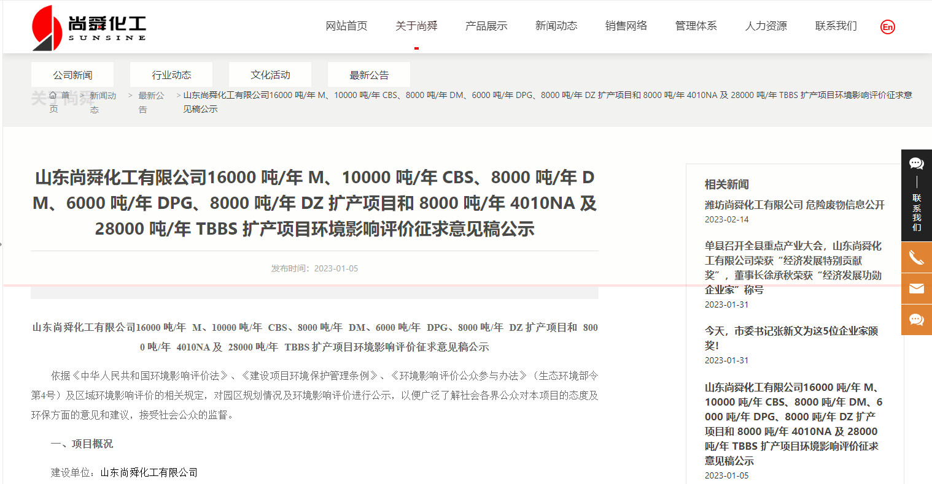

附件2：环境影响报告书征求意见稿公示（报纸）
